出访小结

今年一月到四月，我到台湾大同大学进行了为期三个月的短期访学。三个月的时间紧张而短暂，在此期间，在大同大学的各级领导、导师吴瑞清教授以及学生和工作人员的竭诚帮助下收获颇丰，圆满完成了访学计划。
一、学校简介
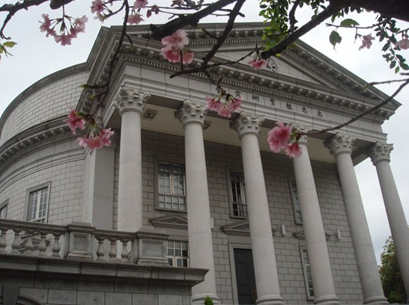
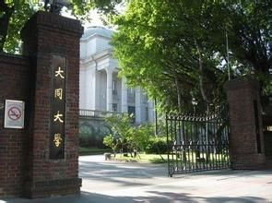

大同大学位于台湾台北市中山区，隶属于台湾省教育部，在台湾素以培养台湾发展所需的科学家、工程师与事业经营者而着称。它于公元1956年由协志商号董事长林尚志建设，目的在于培养优秀的工业人才，由于大同大学从创校开始即和大同公司合作，因此大同公司成为学校附属的实习所在，在公元1963年改制为大同工学院，至1999年改称为大同大学，是以建教合一闻名台湾的大专院校。
该校主要院系有：1、工程学院：机械工程系（所）、材料工程系（所）、化学工程系（所）、生物工程系（所）、工程管理硕士在职专班；2、电机资讯学院：电机工程学系（所）、资讯工程学系（所）、通讯工程研究所；3、经营学院：事业经营学系（所）、资讯经营学系（所）、应用外语学系；4、设计学院：工业设计学系（所）、媒体设计学系（所）、设计科学研究所；5、通识教育中心。

二、访学内容
1、旁听课程
导师吴瑞卿博士安排我重点旁听大学物理、大学物理实验课程，同时也旁听了机械系的机械设计、实验实训等相关课程，深入了解台湾高校的教学组织方法及教学方法，考察台湾学生上课及考核状况。
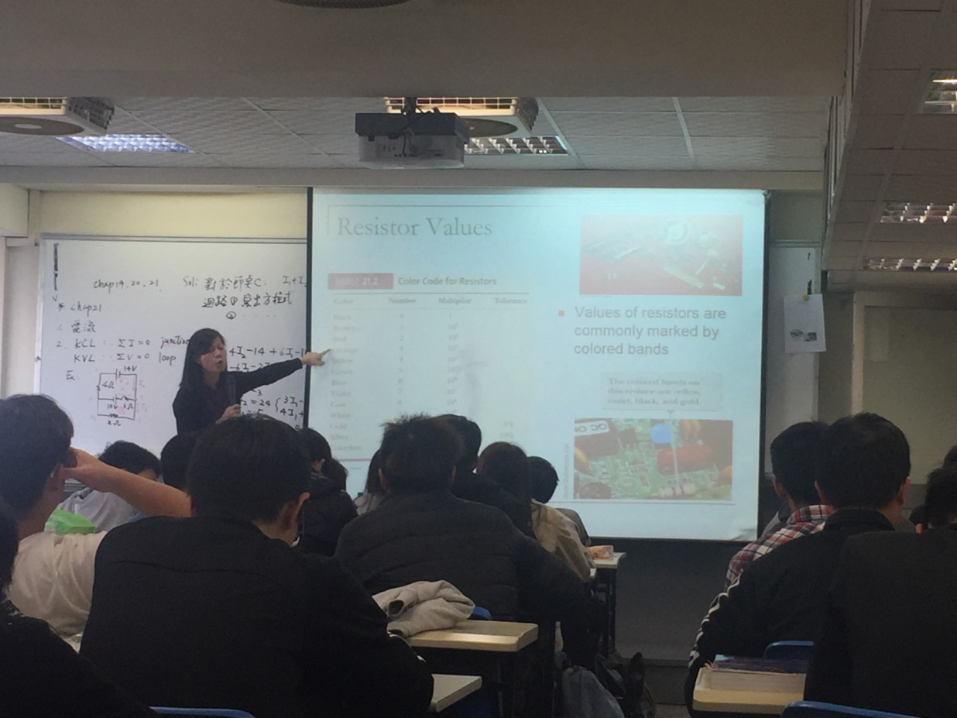

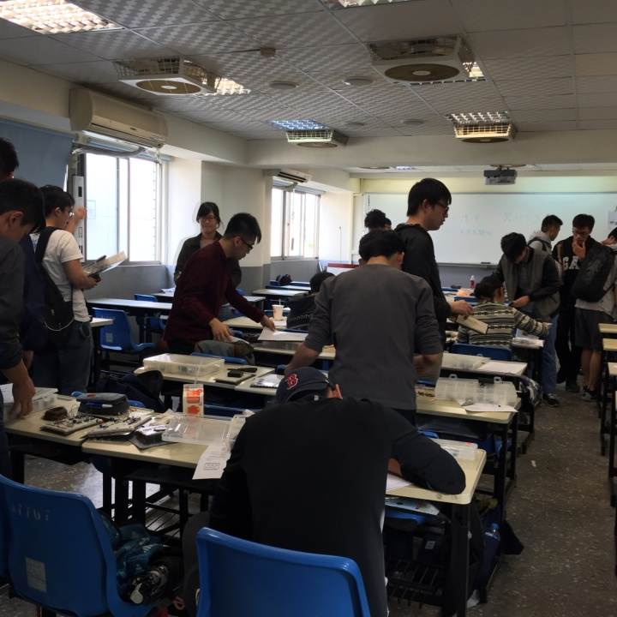
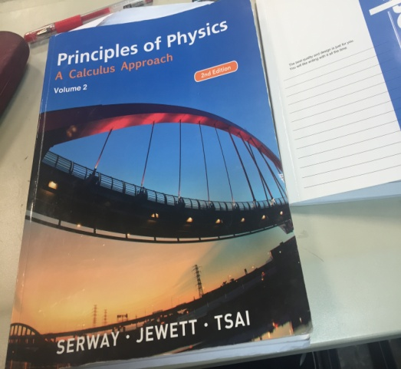

2、参加教研活动
参与大同大学“大学物理”、“大学物理实验”、“做中学”教学改革研究。开展学术交流，探讨“做中学”的教学方法与实践经验，分享教学成果。
3、参加台湾省级教学研讨会
随同导师去彰化师范学院参加台湾教育部、台湾物理学会主导下的“台湾2017动手做物理教学研讨会”，了解、感受台湾各级学校物理教学的发展方向。
4、参加校级研讨会
大同大学对我们的访学非常重视，多次举办由校长主持，学校教务处、机械系、通识教育中心等多部门负责人参加的研讨会，共同探讨两岸间教育制度的异同以及教育理念、教学模式、教学方法等问题。
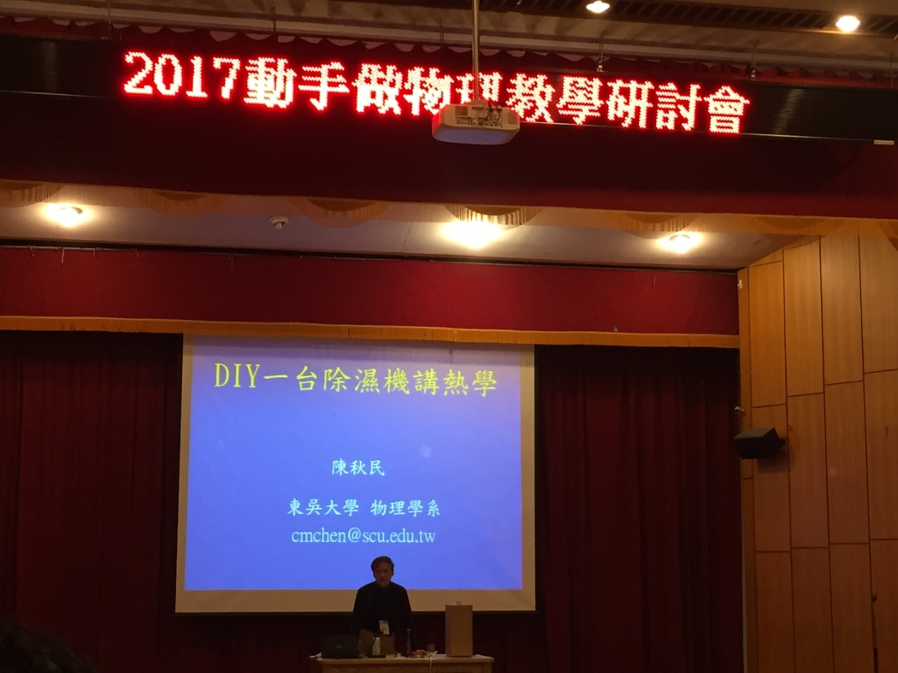

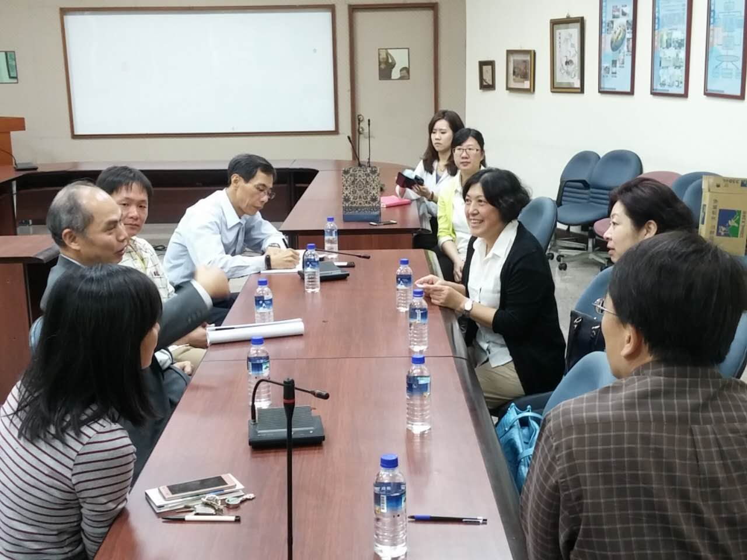

5、听各类讲座
通过讲座了解学校的办学理念与办学模式，在相关讲座中了解一些前沿科学领域。尤其是远程互动讲座，很值得我们借鉴。
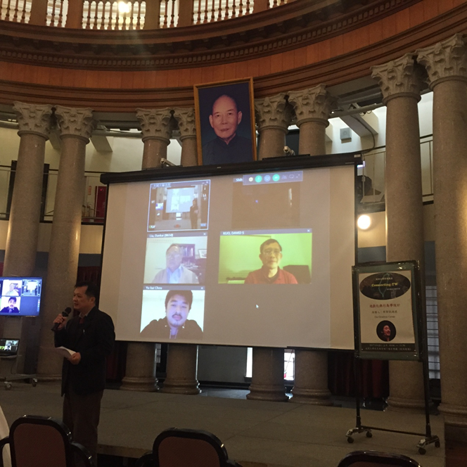

6、虚心向导师及资深老教师求教
经常与导师就物理教学现况及教学方法相互交流看法及见解，比较两岸间的教育制度异同，深入探讨国内外大学物理教育、大学物理实验及其它学科相关领域的教育理念、教学模式、教学方法等问题。同时拜访资深老教师及其他教师，虚心求教。
7、去台大物理系等其他学校深度调研
随同导师到台湾大学物理系做深度调研，并走访了东吴大学、台湾中研院、淡江大学、中山大学、建国科技大学等高校，调研相关教学实验设施，感受不同高校教师对教学工作认真、务实的作风。也感受了台湾不同大学的历史风貌，。
8、查资料
充分利用学校图书馆、“国家图书馆”等查阅相关教学资料。
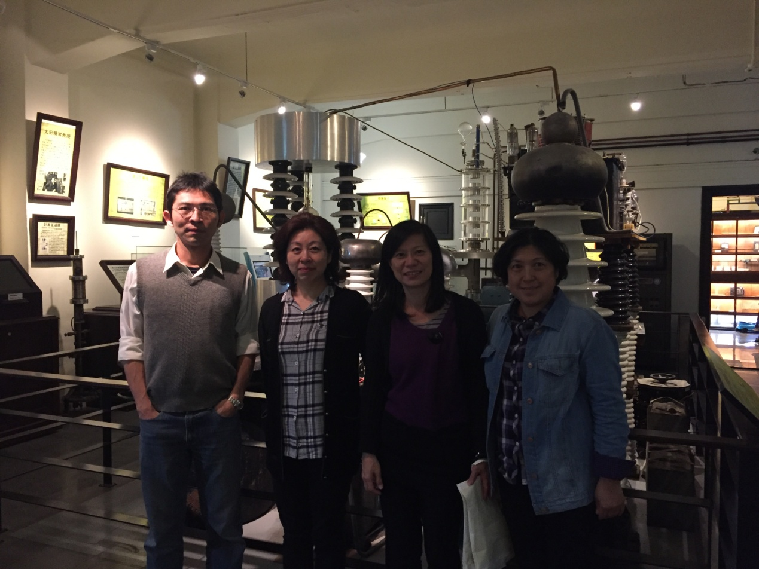
- 访学收获
台湾高校的应用型职业教育、通识教育一直领先于我们，本人此次访学旨在通过调研台湾高校物理实验课的课程设置与实施状况，吸取各方改革之精华，促进我校大学物理实验教学的改革与提高。
按照预定的访学计划，在台湾大同大学3个月的访学过程中，深度调研了台湾大学物理系、大同大学等高校大学物理实验课的课程设置与特点，针对我校实际情况、我校培养目标与导师探讨教学改革方案。同时参加与大学物理、大学物理实验课程相关的研讨会，了解大学物理和大学物理实验教学改革的最新动态，与同行交流、探讨相关专业的最新进展，开阔了眼界，对台湾高校的教育理念、教学模式、教学组织方式、教学方法作了进一步的探究，很好的完成了访学计划，下面谈一些具体的体会。
1、大学物理与大学物理实验方面
大同大学是一所应用型工科院校，办学定位与我校相近。该校大学物理教学内容与我校相仿，但应用性内容比重更多。采用全英文教材，但讲课用中文，板书中英文交替，这样既便于与国际接轨，又易于学生理解掌握。
大同大学物理实验课内容与我们不完全重合，有部分实验项目国内高校一般不采纳。大同大学在学生动手做每个实验之前，需要进行小测验，笔答关于本实验的几个小问题，分数直接计入实验成绩，这很值得我们借鉴，此方法操作简单，效果直接，成本远小于网上测试。
我在去台湾大学物理系深度调研时发现，台湾大学物理系对大学物理实验的要求非常高，要求所有非物理专业的学生与物理专业学生做完全相同的大学物理实验，只是在数据处理时对物理系学生有进一步的要求。台大物理系一般用自制仪器，使得学生的实验数据无法从网上下载参考，必须自己分析。台大对于“示波器的使用”有更高的要求，，要使学生深切懂得“一个科研工作者必须习惯每天与示波器为伴”。这很必要，也正是我们所缺乏的。
无论是台大还是大同大学，目前都在开发创新型大学物理实验，比如测量抛体轨迹，等，利用现代测量仪器跟踪测试，培养学生应用及创新能力。访学期间，我曾随导师去彰化师范学院参加台湾教育部、台湾物理学会指导下的“台湾2017动手做物理教学研讨会”，其中东吴大学陈秋民教授等老师的DIY实验设备与教学的紧密结合，深刻体现了物理教育中做与学的关系，非常值得我们学习。
台北市部分大学为了共享资源，提高学生的学习兴趣与交流，对大学物理采取开放教学，各学校学生可以自由选择学校听课，这种方式对我们也是一种启发。

2、通识教育方面
台湾通识教育比我们发展的早，大同大学2002年已成立通识教育中心，独立于其它学院设置。经过十几年的发展，积累了宝贵的经验，对其教育理念、教育方法、课程设置等的深入调研，使我受益匪浅，值得我们学习借鉴。
大同大学的通识教育理念如下：在面对全球化竞争，社会专业分工愈趋精细下，顺应国际社会变迁与大学发展的趋势，通识教育的重要性与日俱增。通识教育建构在全人化教育理念内涵，以培育成己立人之博雅人才为目标，使大学生在追求真理、创造新知的过程中，也能培养出具有宏观视野，思辨能力，悲悯情怀，坚持正义的情操。本校藉由通识课程教学与相关活动，期能达到培育学生成为术德兼修、广博文雅的现代公民。
按照该校通识教育的理念，通识教育的实施乃在发扬大学教育的本质，重建大学教育的理念，在各科系专业教育之外，提供大学生一组广博的基础学识得课程。不仅藉由增加对于其他学术领域的接触而领悟，以拓展大学生知识的广度，更藉由提供各种探索人、社会与自然的机会与途径，引领大学生认识当代世界文明形成的力量，深入了解人类对知性与感性努力的成就，并找到自我。因此在通识课程的设计方面，包含基础课程与博雅课程。
基础课程是以培育学生基础学术能力、民主素养、健全的身心、服务人群的精神为主轴，课程内容包括中外语文能力、电脑与咨讯能力、体育与健康教育、国防与军事、服务课程等。在文化涵养课程方面，强调课程的统整性与穿越性，融合人文与科技，拓展学生的学术视野，并藉由学校教学与学术环境，建构学校的教学特色。另外，藉由通识教育讲座与大师对话，建立学生正确的人生观与价值观、世界观、正义感，并配合相关艺文活动陶冶性情，培育学生成为二十一世纪的优质公民。
基础课程为必修，16学分，博雅课程为选修，须修满12学分。
我校的通识教育正处于起步阶段，为文理学部的一个教学单位，以下大同大学通识教育中心所设定的通识教育目标及通识教育所要培养的五大核心能力对我校通识教育体系的建立会有很大的帮助。
大同大学通识教育的目标为：
（1） 提供学生基础课程，培养自我发展的能力。
（2） 陶冶学生具有真美善人格且能适应社会变迁。
（3） 培养学生兼具本土关怀与国际视野的宏观气度。
（4） 树立学生具有全人发展及终身学习的态度。
（5） 培养学生具有民胞物与及采取社会行动的能力。

大同大学通识教育所培养学生的五大核心能力为：
（1） 具备语文理解与反思能力。
（2） 具备沟通协调与合作能力。
（3） 具备自主与终身学习能力。
（4） 具备知识统整与创新能力。
（5） 具备人文关怀与实践能力。

3、其它学科方面
访学期间，我还参加了机械专业的实训、听课、研讨等，对大同大学工科教学的特点也深有感触。比如，该校注重教学品质；进行业师协同教学；重视外语能力的培养，提高学生国际视野及综合素质；职场实习、参观工厂、设计教育、期刊研读、倡导“做中学”的教学方法等等，不一而足。
需要特别说明的是该校的各种讲座、报告会，开阔了学生视野，陶冶学生情操。尤其是远程互动讲座，聘请远在异地甚至海外不同国家的精英人士共同探讨问题，并与现场与会者互动解答提问，这打破了聘请专家时在时间和空间上的限制，很值得我们借鉴。
大同大学工科专业的期末考试也很有新意，不是单纯的理论知识笔试，而是将自己设计制作的模型及检测工具箱带入考场，回答相关问题。

4、台湾教师的治学态度
三个月的访学，我深切感受到台湾高校教师普遍的认真、严谨、务实、敬业的工作作风。一切为了培养学生，需要克服很多困难，比如，培养学生创新能力，台湾的教师比较注重如何让每一位学生得到锻炼，在课堂上围绕“项目”展开讨论式教学，教师为学生提供大量的参考资料，引导学生学会设计、查资料、学会动手、动脑、发问等等，教师常常以校为家，与学生在一起平易近人，教师能叫出多数学生的名字；产学结合，让有企业经验的工程师进课堂，他们教师想尽办法到企业中寻找，有过去的同学、有往届的学生、还有托亲戚朋友的等等。学校是大力支持，教务处专门成立“教师成长群”，有资金支持教师完成“业师协同教学”项目，同时也激发教师的积极性，并定期组织分享取得的成果；提倡科研成果二次转化，他们通过开设探究课的形式，将其落到实处。让学生尽早接触科研，了解项目的来源、立项过程、技术难点、技术路线，解决科学技术问题时学科交叉与融合的特点，懂得团队合作的重要性。在消除同学们对科研工作的神秘感的同时，了解到当今不同科学技术的发展方向。

- 回校后的工作
1、在物理学方面，将台湾高校的教育理念、教学模式、教学组织方式、教学方法及总结中所述的优势特点应用于我校的大学物理与大学物理实验教学中，促进我校大学物理与大学物理实验教学的改革与提高。
2、在通识教育方面，与我校通识教育教研室紧密合作，将台湾通识教育的先进理念与经验带回来，促进我校通识教育体系的建立与发展。
3、完成《大学物理实验》教材的编写，编写过程中要充分吸收台湾大学物理实验教学中之精华。
4、积极申报学校的各种科研科普项目。
5、完成论文1~2篇。

